1. OBJETIVO
Programar, planear y ejecutar las Auditorías Internas a los Sistemas de Gestión, de conformidad con los requerimientos establecidos en las normas NTC ISO 14001 - Sistema de Gestión Ambiental y en la normatividad legal vigente que rige el Sistema de Seguridad y Salud en el Trabajo, con el fin de establecer la conformidad de los sistemas frente a los requisitos de la normatividad citada.

2. ALCANCE

Inicia con la elaboración del Programa Anual de Auditoría Interna a los Sistemas de Gestión y finaliza con la consolidación del Informe Final de resultado y su socialización en la reunión de cierre.

3. DEFINICIONES Y SIGLAS

AUDITADO: Proceso, producto o dependencia objeto de examen.
AUDITOR: Persona con la competencia para llevar a cabo una auditoria. Definición tomada de la Norma Técnica Colombiana NTC-ISO9000:2000, Instituto Colombiano de Normas Técnicas y Certificación (ICONTEC) 2000/12/15
ACCIÓN CORRECTIVA: Conjunto de acciones realizadas para eliminar la(s) causa(s) de una no conformidad detectada u otra situación no deseable, puede existir más de una causa para una no conformidad. La acción correctiva se toma para prevenir que algo vuelva a producirse, mientras que la acción preventiva se toma para prevenir que algo suceda.
ALCANCE DE AUDITORIA: Extensión y límites de una auditoría. NOTA. El alcance de la auditoría incluye generalmente una descripción de las ubicaciones, las unidades de la organización, las actividades y los procesos, así como el período de tiempo cubierto
ALTA DIRECCIÓN: Persona o grupo de personas que dirigen o controlan una organización al más alto nivel. Definición tomada de la Norma Técnica Colombiana NTC-ISO9000:2000, Instituto Colombiano de Normas Técnicas y Certificación (ICONTEC) 2000/12/15
AUDITOR LIDER: Funcionario del MCIT con la competencia para adelantar auditorías internas de calidad.
CORRECCIÓN: Acción tomada en forma inmediata para eliminar el efecto de una No Conformidad detectada.
CRITERIOS DE AUDITORIA: Conjunto de políticas, procedimientos o requisitos utilizados como referencia. Definición tomada de la Norma Técnica Colombiana NTC-ISO9000:2000, Instituto Colombiano de Normas Técnicas y Certificación (ICONTEC) 2000/12/15.
EQUIPO AUDITOR: Uno o más auditores que llevan a cabo una auditoría, con el apoyo, si es necesario, de expertos técnicos. NOTA 1. A un auditor del equipo auditor se le designa como líder del mismo. NOTA 2. El equipo auditor puede incluir auditores en formación.
EVIDENCIA DE AUDITORIA: Registros, declaraciones de hechos, o cualquier otra información que es pertinente para los criterios de auditoría y que es verificable.
HALLAZGOS DE AUDITORIA: Resultados de la comparación de la evidencia reunida durante la auditoría, frente a los criterios de auditoría. El hallazgo de auditoría puede dar lugar a una Conformidad o una No Conformidad de acuerdo con los criterios del plan de auditoría, pueden además identificar oportunidades de mejora. Definición tomada de la Norma Técnica Colombiana NTC-ISO9000:2000, Instituto Colombiano de Normas Técnicas y Certificación (ICONTEC) 2000/12/15.
MEJORA CONTINUA: Acción permanente realizada con el fin de aumentar la capacidad para cumplir los requisitos y optimizar el desempeño.
NO CONFORMIDAD (NC): Incumplimiento de un requisito. Definición tomada de la Norma Técnica de Calidad en la Gestión Pública NTCGP 1000:2009.
OPORTUNIDAD DE MEJORA (OM): xxxxxxxxxxxxx
PLAN DE AUDITORIA: Descripción de las actividades y de los detalles acordados de una auditoría.
PROGRAMA DE AUDITORIA: Conjunto de una o más auditorías planificadas para un período de tiempo determinado y dirigidas hacia un propósito específico. Definición tomada de la Norma Técnica Colombiana NTC-ISO9000:2000, Instituto Colombiano de Normas Técnicas y Certificación (ICONTEC) 2000/12/15
REQUISITO: Necesidad o expectativa, generalmente implícita u obligatoria.
RIESGO: Efecto que se causa sobre los objetivos de las entidades, debido a eventos potenciales. Nota: Los eventos potenciales hacen referencia a la posibilidad de incurrir en pérdidas por deficiencias, fallas o inadecuaciones, en el recurso humano, los procesos, la tecnología, la infraestructura o por la ocurrencia de acontecimientos externos. [Guía para la administración del riesgo y el diseño de controles en entidades públicas, versión 6, diciembre de 2020].

4. GENERALIDADES

4.1 Perfil de Auditores para realizar Auditorías al SIG
AUDITOR INTERNO AMBIENTAL:
Educación: Carrera Técnica/Tecnológica o Profesional en cualquier área
Formación: Curso auditor Interno de Ambiental; según aplique
Experiencia: Mínimo 1 año de labores en el Ministerio.
AUDITOR EXTERNO DE AMBIENTAL:
Educación: Profesional en Ingeniería Ambiental, Administración Ambiental, Ingeniería Industrial o áreas afines y Especialización o maestría relacionada con Sistemas de Gestión o Ambiental.
Formación: Curso de auditor líder en ambiental
Experiencia: Mínimo tres (3) años relacionada con sistemas de gestión
AUDITOR INTERNO EN SEGURIDAD Y SALUD EN EL TRABAJO:
Educación: Profesional en Salud Ocupacional o Seguridad y Salud en el Trabajo, Ingeniería Industrial, carreras administrativas y afines.
Formación: Curso virtual o presencial de 50 horas en Sistema de Gestión de Seguridad y Salud en el Trabajo.
Experiencia: Mínimo 1 año de labores en el Ministerio.
AUDITOR EXTERNO EN SEGURIDAD Y SALUD EN EL TRABAJO:
Educación: Profesional en Ciencias Naturales o de la Salud, Ingeniería Industrial o áreas afines y Especialización o maestría relacionada con Sistemas de Gestión o seguridad y salud en el trabajo.
Formación: Licencia vigente en Salud Ocupacional o en Seguridad y Salud en el Trabajo.
Experiencia: Mínimo tres (3) años relacionada con sistemas de gestión
LAS HABILIDADES APLICABLES AL AUDITOR SON:
. Puntualidad
. Habilidad para comunicarse
. Observador
. Diplomático
. Eficiente en el uso del tiempo
. Interrelación personal
. Trabajo en equipo
4.2 Retiro del Equipo Auditor
Se aceptará como motivo de retiro del Equipo Auditor únicamente los siguientes casos:
1. Vacaciones programadas con tres (3) meses de anticipación.
2. Incapacidades médicas.
3. Calamidad doméstica.
4. Incumplimiento de las actividades asignadas como auditor.
De presentarse esta situación, el Auditor deberá remitir por escrito a los Líderes de los Sistemas de Gestión con copia a la Secretaría General el documento que justifica la situación, el cual deberá llevar los vistos buenos del jefe o director de Oficina o Coordinador de Grupo de la dependencia a la que pertenece el respectivo Auditor.
4.3. Sobre las Auditorias del Sistema Integrado de Gestión
. La Alta Dirección es responsable de otorgar los recursos necesarios para llevar a cabo las Auditorías Internas.
. Los Auditores no deben auditar su propia área de trabajo.
. Las Auditorias al Sistema Integrado de Gestión se pueden realizar por auditores interno o auditores contratados externamente, en ambos casos deben cumplir con el perfil establecido en el numeral 4.1.
. Las auditorías realizadas por auditores contratados externamente deben cumplir con el presente procedimiento y utilizar los formatos relacionados.
. Para los casos en que el Auditado no esté de acuerdo con el reporte de una no conformidad, debe solicitar mediante memorando o correo electrónico a los Líderes de los Sistemas de Gestión la revisión de la viabilidad del reporte de la(s) no conformidad (es), para que analicen la solicitud. Los Líderes de los Sistemas son los responsables de definir el reporte o no de la no conformidad y emitir la respectiva respuesta al Auditado, mediante correo electrónico o memorando.
. Las auditorías se realizarán de acuerdo con lo planificado, recolectando las evidencias de ejecución, dando cumplimiento a lo establecido en la NTC 19011.
5. DIAGRAMA DE FLUJO
(A continuación, se visualiza de manera gráfica y secuencial las actividades descritas en el numeral 6)
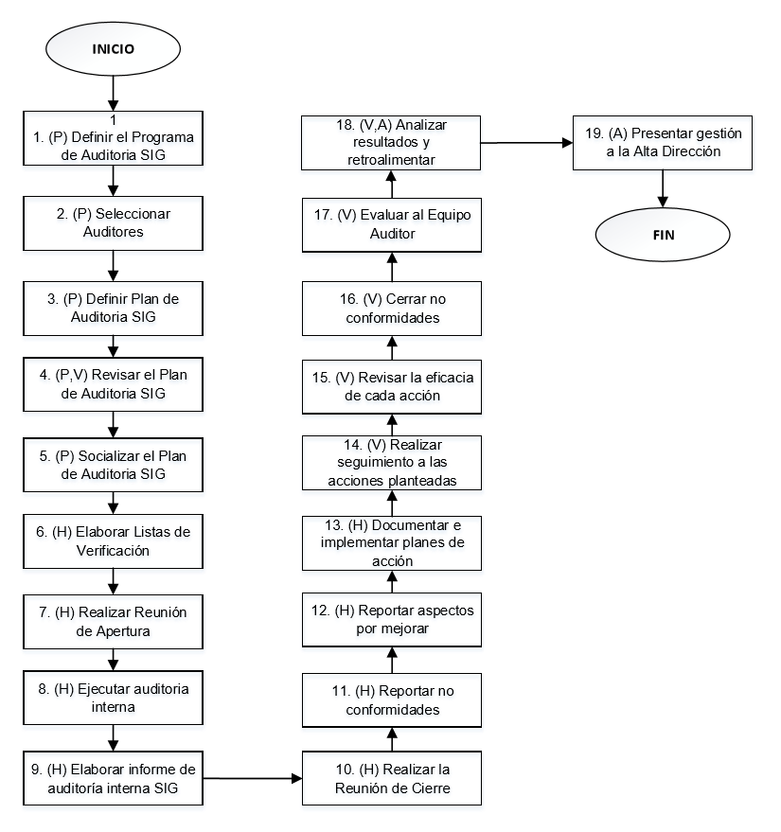

- DESCRIPCIÓN DE ACTIVIDADES
(A continuación, se detallan las actividades graficadas en el numeral 5)

No. | ACTIVIDAD | RESPONSABLE (S) | OBSERVACIONES | EVIDENCIAS
1. | (P) Definir el Programa de Auditoria SIG | Líderes de los Sistemas de Gestión | Definir el programa anual de auditorías internas, el cual incluye definición de objetivos, alcance, ciclos de auditorías a realizar, criterios de auditoría y fechas de las auditorias. Se realizará durante el año un ciclo de auditoría interna y se auditará la totalidad de los procesos, como mínimo. En caso de que la Alta Dirección lo decida o se determine la necesidad como resultado de la evaluación de los criterios, se podrá realizar un segundo ciclo de auditorías.  Tiempo: 2 días hábiles | Programa Auditorias
2. | (P) Seleccionar Auditores | Profesional(es) | Seleccionar al equipo auditor interno de acuerdo con el ciclo(s) de auditorías programados, teniendo en cuenta que cumplan con el Perfil de Auditores Internos, numeral 4.1.  El equipo auditor puede ser personal interno o externo a la Entidad, en ambos casos deben dar cumplimiento a lo establecido en el Perfil de Auditores del SIG, numeral 4.1.  Por cada auditor interno nuevo que se postula, diligenciar el formato ES-FM-029 Selección Auditores SIG.  Para el caso de la selección del equipo auditor con personal externo, se realiza siguiendo los lineamientos para la contratación.  Tiempo: 2 días hábiles | ES-FM-025 Selección Auditores SIG
3. | (P) Definir Plan de Auditoria SIG | Equipo Auditor, Profesional(es) | Definir el plan de auditoría interna por cada ciclo, con base en los requisitos a auditar en cada sistema de gestión, incluyendo definición de: objetivos, alcance, criterios, procesos a auditar, auditores y auditados para cada proceso, fechas, lugares, hora y duración estimada de la auditoria, en el formato ES-FR-030 Plan de Auditoria SIG.  Remitir a los Líderes de los Sistemas de Gestión para su revisión.  Tiempo: 2 días hábiles | ES-FR-026 Plan de Auditoria SIG
4. | (P, V) Revisar el Plan de Auditoria SIG | Líderes de los Sistemas de Gestión | Revisar que el ES-FR-030 Plan de Auditoria SIG cumpla con los requisitos a auditar. En caso de que aplique, solicitar los ajustes respectivos o informar su visto bueno al Equipo Auditor y/o Profesional Especializado del Grupo de Procesos, por correo electrónico.  Tiempo: 2 días hábiles | ES-FR-026 Plan de Auditoria SIG, Correo electrónico
5. | (P) Socializar el Plan de Auditoria SIG | Líderes de los Sistemas de Gestión , Profesional(es) | Remitir al Grupo de Comunicaciones el Plan de Auditoria SIG para su publicación en la Intranet. Los auditados deben ser notificados del ES-FR-030 Plan de Auditoria SIG, mínimo con cinco días de anticipación.  Nota: Si se requieren realizar ajustes al Plan (siempre y cuando estén dentro de las fechas establecidas), el Líder del Proceso a auditar podrá solicitar modificación a través de correo electrónico o memorando al Jefe de la Oficina Asesora de Planeación Sectorial, como mínimo dos días antes de la auditoria.  Tiempo: 1 día hábil | Correo electrónico; publicación Mintranet
6. | (H) Elaborar Listas de Verificación | Auditor líder, Equipo Auditor | Revisar la documentación del Sistema Integrado de Gestión y diligenciar la ES-FR-032 Lista de Verificación Auditorias SIG, de acuerdo con el ciclo PHVA y con los resultados de las auditorías internas anteriores.  Una vez los Auditores elaboren las ES-FR-032 Lista de Verificación Auditorias SIG, si es necesario, se programa reunión con el equipo auditor para verificar la pertinencia de las listas y resolver inquietudes.  Nota: Los documentos a utilizar para preparar la auditoria son aquellos que a la fecha estén debidamente aprobados y registrados en el Sistema Integrado de Gestión, esto aplica también cuando se utilicen los servicios de un auditor externo a la entidad para la realización de auditorías internas  Tiempo: 3 días hábiles | ES-FR-028 Lista de Verificación Auditorias SIG
7. | (H) Realizar Reunión de Apertura | Líderes de los Sistemas de Gestión | Los Líderes de los Sistemas de Gestión o su delegado, realizan la reunión de apertura, donde presenta al equipo auditor, confirma el plan de auditoría, socializa el método de recopilación de información que se aplicará, confirma los canales de comunicación y proporciona al auditado la oportunidad de realizar preguntas.  En la reunión de apertura participarán todos los lideres de los procesos o su delegado y será presidida por el jefe de OAPS o por el profesional designado, dejando evidencia de los asistentes en el formato Lista de Asistencia.  Tiempo: Máximo 1 hora | Listado de Asistencia
8. | (H) Ejecutar auditoria interna | Equipo Auditor | Revisar documentos y registros, recopilar la información mediante entrevista con los auditados, realizar un muestreo apropiado y verificar con respecto a los objetivos, el alcance y los criterios de auditoria, incluyendo la información relacionada con las interrelaciones entre funciones, actividades y procesos. La ejecución de la auditoria se debe basar en la documentación aprobada y registrada en ISOLución.  Evaluar la evidencia de la auditoria frente a los criterios, con el objeto de identificar los hallazgos de la auditoria y clasificarlos como: no conformidades, aspectos por mejorar y fortalezas. Los hallazgos se consignan en el formato ES-FR-032 Lista de verificación Auditorias SIG. El auditor debe entregar la lista de verificación con los hallazgos claramente clasificados antes de la reunión de cierre.  Tiempo: De acuerdo con lo señalado en el Plan de auditoria | ES-FR-028 Lista de verificación Auditorias SIG
9. | (H) Elaborar informe de auditoria interna SIG | Equipo Auditor | Analizar y validar el Informe Preliminar de Auditoría antes de efectuar la reunión de cierre  El Equipo Auditor revisa y valida la información recopilada en las Listas de Verificación Auditorias SIG y diligencia el formato ES-FR-031 Informe Auditorias SIG, el cual debe contener las conclusiones de los hallazgos evidenciados en cada proceso (Fortalezas, Aspectos por mejorar y No Conformidades). Una vez realizado el informe final se presenta en la reunión de cierre.  Tiempo: Entre 1 día a 3 días hábiles | ES-FR-027 Informe Auditorias SIG
10. | (H) Realizar la Reunión de Cierre | Equipo Auditor | El Equipo Auditor presentar los hallazgos y conclusiones de la auditoría realizada de tal manera que sean comprendidos y reconocidos por los auditados, resolver divergencias y realizar las correspondientes recomendaciones para la mejora. Se deja evidencia de los asistentes a la reunión de cierre diligenciando la Lista de Asistencia por parte de todos los asistentes.  Tiempo: Máximo 1 hora y media | Listado de asistencia
11. | (H) Reportar no conformidades | Equipo Auditor | Registrar en ISOlución las no conformidades identificadas durante la auditoria, de acuerdo con lo consignado en el ES-FR-031 Informe Auditorias SIG, siguiendo la ES-DR-005 GUIA DE ACCIONES DE MEJORA.  Tiempo: 3 días hábiles | Registro de las no conformidades en el software ISOLución
12. | (H) Reportar aspectos por mejorar | Líder del Proceso | El líder de proceso, si lo considera pertinente, registra y tramita en ISOlución los Aspectos por Mejorar identificados durante la Auditoria Interna como una Oportunidad de Mejora o Acción Preventiva, de acuerdo con lo establecido en la ES-DR-005 GUIA DE ACCIONES DE MEJORA.  Tiempo: 5 días hábiles. | Registro de oportunidad de mejora o acción preventiva en el software
13. | (H) Documentar e implementar planes de acción | Auditado(s) | Para las no conformidades documentar en ISOlución e implementar correcciones inmediatas y acciones correctivas, encaminadas a eliminar la causa, en los plazos establecidos. Para las acciones preventivas y oportunidades de mejora implementar las acciones definidas en los plazos establecidos.  Tiempo: 5 días hábiles | Registro de los planes de acción en el software ISOLución
14. | (V) Realizar seguimiento y revisión a las acciones planteadas | Auditado(s) | Una vez implementadas las acciones definidas, se documenta en el campo seguimiento, los resultados y se adjunta la evidencia respectiva en ISOlución, como lo establece la ES-DR-005 GUIA DE ACCIONES DE MEJORA.  Tiempo: 1 día hábil | Registro de seguimiento y revisión a las acciones en el software
15. | (V)) Revisar la eficacia de cada acción | Equipo Auditor | Revisar para cada acción, lo documentado en el seguimiento y verificar la evidencia. Seleccionar en ISOlución si fue eficaz la acción, es decir se ejecutó la acción definida, como lo establece la SG-DR-002 GUIA DE ACCIONES DE MEJORA.  Tiempo: 1 día hábil | Registro de eficacia en el software de ISOlucion
16. | (V) Cerrar no conformidades | Auditado(s) | El auditor es quien debe realizar el cierre de las no conformidades en el campo de efectividad de la acción en ISOlución, una vez evidencie que las actividades emprendidas aseguran la conveniencia, adecuación, eficacia, eficiencia y efectividad de los resultados obtenidos, como lo establece la ES-DR-005 GUIA DE ACCIONES DE MEJORA.  Tiempo: 1 día hábil | Registro de efectividad y cierre de la no conformidad en el software ISOlución
17. | (V) Evaluar al Equipo Auditor | Auditado(s) | Los Líderes de los Sistemas de Gestión solicita a los auditados mediante la entrega del formato ES-FR-028 Evaluación Auditores Internos del SIG, realizar la evaluación al proceso de auditoría interna, así como a cada uno de los auditores, con el objeto de mejorar continuamente y conocer la percepción de las personas entrevistadas.  Los líderes de proceso entregan las evaluaciones durante los cinco días hábiles siguientes a la solicitud realizada. Esta evaluación se realiza cada vez se audite la totalidad de los procesos.  Tiempo: 1 día hábil | ES-FR-024 Evaluación Auditores Internos del SIG
18. | (V,A) Analizar resultados y retroalimentar | Líderes de los Sistemas de Gestión | Los Lideres de los Sistemas de Gestión tabulan los resultados de la evaluación y los analiza. Así mismo, retroalimenta al equipo auditor acerca de los resultados obtenidos y en caso de ser necesario documenta en ISOlución las acciones de mejora pertinentes.  Tiempo: Permanente | Correo electrónico o Lista de Asistencia
19 | (A) Presentar gestión a la Alta Dirección | Líderes de los Sistemas de Gestión | Presentar en la revisión a la Alta Dirección los resultados obtenidos del proceso de Auditoría Interna: No Conformidades, Aspectos por Mejorar, fortalezas, mejora continua con respecto a los anteriores ciclos de auditoría y las No Conformidades que han sido reiterativas en el mismo proceso con respecto al ciclo de auditoría interna inmediatamente anterior.  Tiempo: 2 días hábiles | Información presentada

- FORMATOS DEL PROCEDIMIENTO

No. | CODIGO | NOMBRE DEL FORMATO
1 | GD-FM-004 | Registro de asistencia
2 | ES-FM-024 | Evaluación auditores internos del sig
3 | ES-FM-025 | Selección de auditores del sistema integrado de gestión.
4 | ES-FM-026 | Plan de auditoría del sig
5 | ES-FM-027 | Informe de auditorías sig
6 | ES-FM-028 | Lista de verificación auditorias sig

- HISTORIAL DE CAMBIOS

FECHA | VERSIÓN | DESCRIPCIÓN DEL CAMBIO
12/06/2026 | 0 | Primera versión del documento para el nuevo Mapa de procesos.  Código anterior: ES-PR-005.  Contenido ratificado de acuerdo con la versión vigente en ISOlución:  Se realizan los siguientes ajustes:  Se cambia el nombre del procedimiento Auditoría Interna a los Sistemas Integrados de Gestión por AUDITORÍA INTERNA A LOS SISTEMAS DE GESTIÓN.  Se actualiza en su totalidad el procedimiento, eliminando los sistemas de gestión de calidad, seguridad y privacidad de la información y empresa familiarmente responsable.

- FLUJO DE APROBACIÓN
ELABORÓ |  | APOYO OAPS |  | REVISÓ |  | APROBÓ
Nombre: |  | Nombre: | Carolina Huertas | Nombre: | Ivonn Moreno | Nombre: | Zulma Chicuasuque
Cargo: |  | Cargo: | Profesional Universitario | Cargo: | Profesional Especializado OAPS | Cargo: | Jefe (E) OAPS

